|  |  |  |  |  |  |
| --- | --- | --- | --- | --- | --- |
| **주차** | 7주차 | **기간** | 2023.8.7~ 2023.8.13 | **지도교수** | (서명) |
| 이번주 한일 요약 | - 게임 서버 공부(네트워크 라이브러리)  - 네트워크 프로그래밍 복습  - 언리얼 서버 테스트(언리얼 기능 학습) | | | | |

<상세 수행내용>

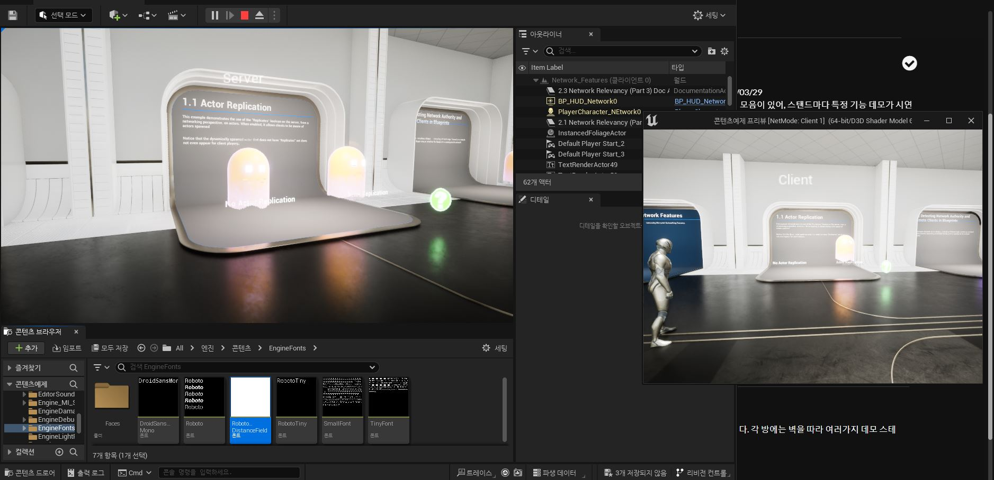

언리얼 엔진에서 제공하는 블루프린트 네트워크 기능에 대해서 알아보았다. 콘텐츠 예제 프로젝트를 다운로드 받아 리플리케이션 기능의 활용법과 예제에 대해서 알아볼 수 있었다.

리플리케이션은 게임 객체의 정보를 서버와 클라이언트 간에 동기화하여 멀티플레이어 환경에서 일관된 경험을 제공하는 데 사용된다. 이를 이용하면 객체를 서버에서만 보이게 할 수도 있고, 서버와 클라이언트가 다른 모습의 객체를 보게 할 수도 있다.

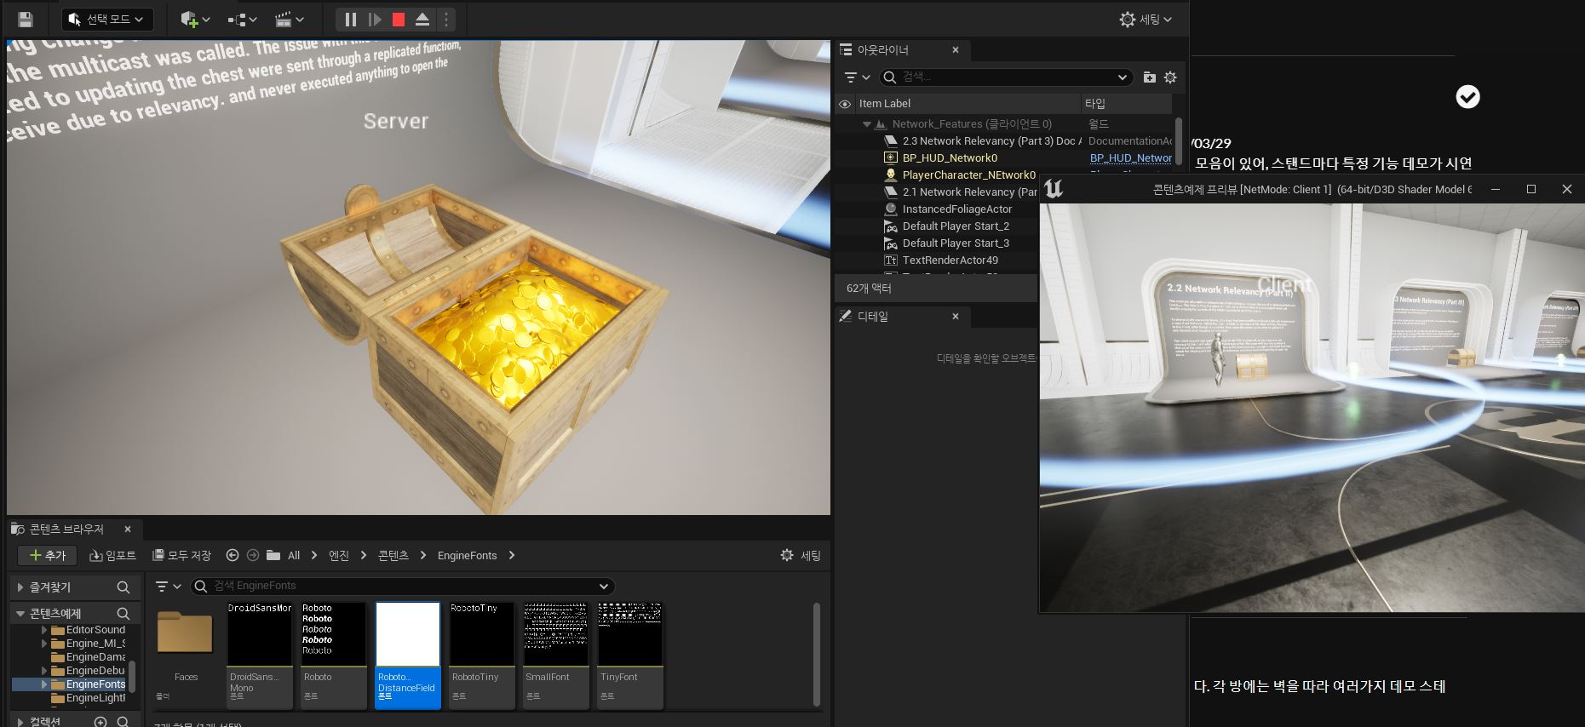

리플리케이션을 이용하면 특정 영역 안에서만 동기화가 일어나게 할 수도 있다. 위 사진에서 영역안에 있는 서버가 상자를 열었지만, 영역 밖에 있는 클라이언트에게는 상자가 닫혀 있는 것으로 보인다. ‘넷 컬 디스턴스 제곱’에 값을 넣으면 그 범위 안에서만 리플리케이트가 되는 것이다. 앞으로 개발하게 될 게임에서도 이 기능을 유용하게 사용할 수 있을 것이라 생각한다. 우리가 만들고자 하는 게임은 배틀로얄 장르이기 때문에 플레이어들이 여기저기 흩어져 플레이 하게 되는데, 굳이 보이지 않는 곳에서 일어난 정보를 실시간으로 받아서 리소스를 낭비하는 일을 방지할 수 있을 것이다.

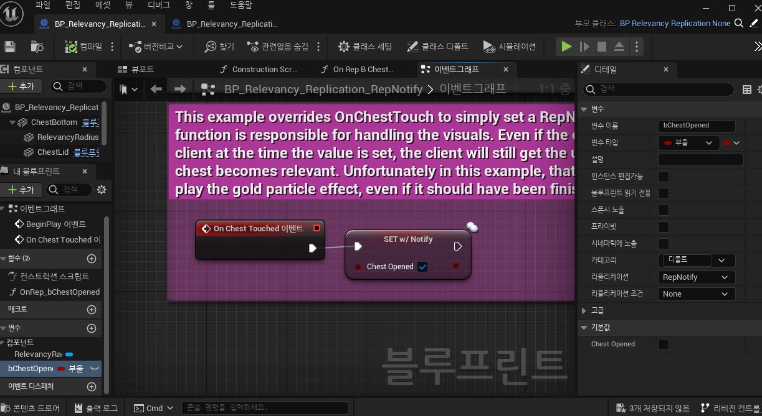

하지만 영역만 설정한다고 해서 끝은 아니다. 리플리케이트 영역만 설정해 놓은 경우, 영역 밖에 있던 플레이어는 영역 안으로 들어오더라도 상자가 열렸었는지 알 수 없기 때문이다. 이때 변수를 만들어서 리플리케이션을 RepNotify로 설정해주면, 변수가 변경되었을 때 함수를 호출해서 상자가 열렸었다는 것을 알려줄 수 있다.

|  |  |  |  |
| --- | --- | --- | --- |
| **문제점 정리** |  | | |
| **해결방안** |  | | |
| **다음주차** | 8주차 | **다음기간** | 2023.8.14 ~ 2023.8.21 |
| **다음주 할일** | - 게임 서버 공부(패킷 직렬화)  - 언리얼 서버 공부 | | |
| **지도 교수**  **Comment** |  | | |